Consulta_1: Consulta el DNI, junto con el nombre y apellido de aquellos clientes que hayan comprado al menos un viaje y además hayan dejado un feedback de su viaje, junto con los respectivos viajes que hicieron y sus feedbacks:

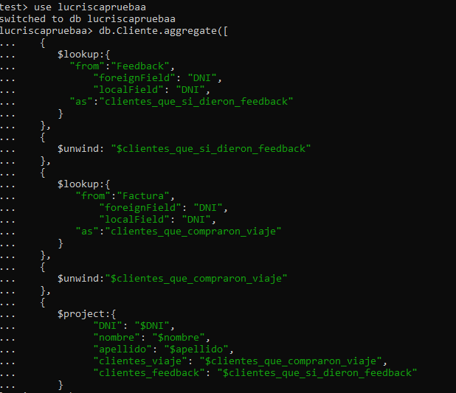

Devuelve:

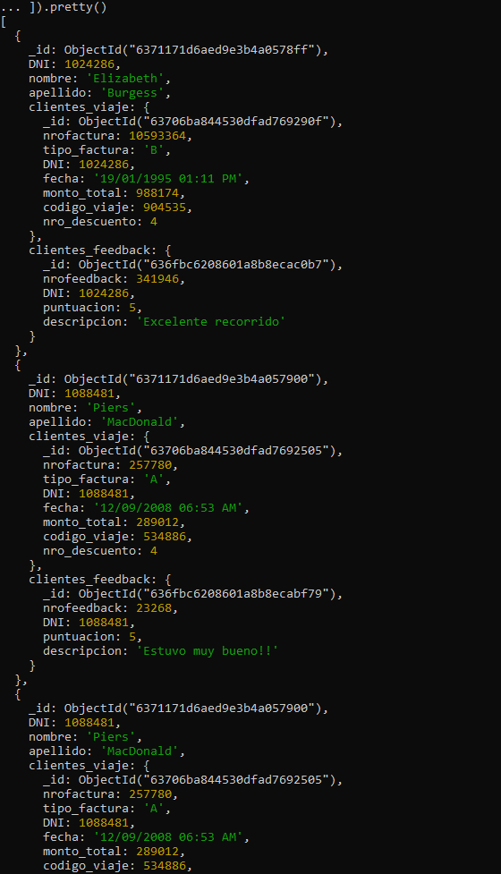

Prueba de rendimiento de la consulta para 10 valores cargados en colección Cliente:

Vemos que la consulta demora 23ms en ejecutar:

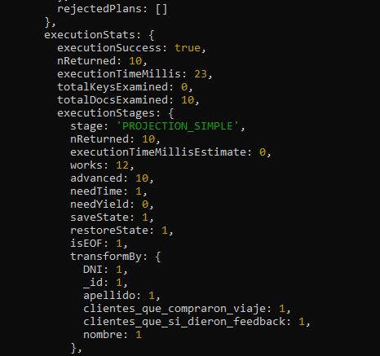

Pruebo nuevamente con 100 valores:

Vemos que la consulta demora 151ms en ejecutar:

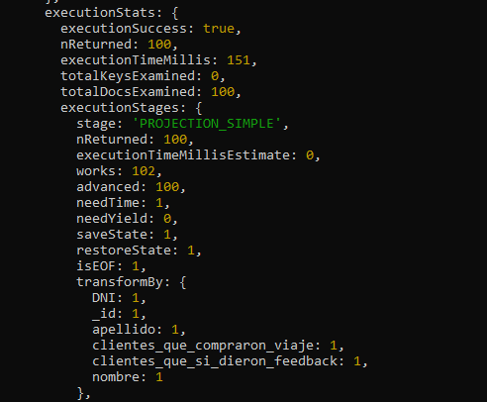

Ahora con 1000 valores:

Vemos que la consulta demora 1308ms en ejecutar:

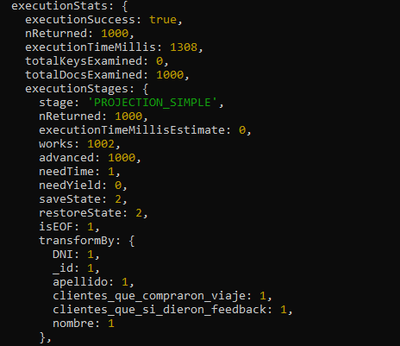

Por ultimo 4000 valores:

Vemos que la consulta demora 5689ms en ejecutar:

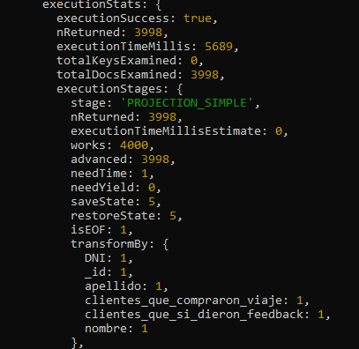

Como se puede ver el tiempo de respuesta conforme aumentan datos es demasiado grande, para mejorar esto vamos a ayudarnos, agregando índices al atributo de DNI de las colecciones involucradas:

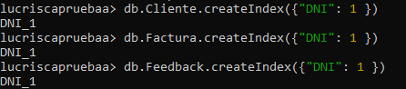

Consulto nuevamente con 4000 datos, esta vez indexado:

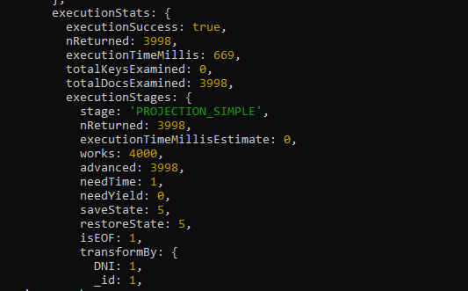

Como se puede ver, el tiempo de respuesta se agiliza de manera significativa, Adjunto comparativa:

